LAPORAN ACTIVITY PRAKTIKUM

Linux With C

Nama : Elmo Allistair H

NPM : 12118220

Kelas : 2KA17

Materi : Pertemuan 1

Hari/Tanggal : Senin, 27 April 2020

Asisten : Simon Tampubolon

Ketua Asisten : Utami Lestari

LABORATORIUM SISTEM INFORMASI

UNIVERSITAS GUNADARMA

ATA 2019/2020

**Program Input Output – Activity 1**

**Buat file dengan nama act1.c menggunakan vi**



**Ketikkan program seperti dibawah ini**

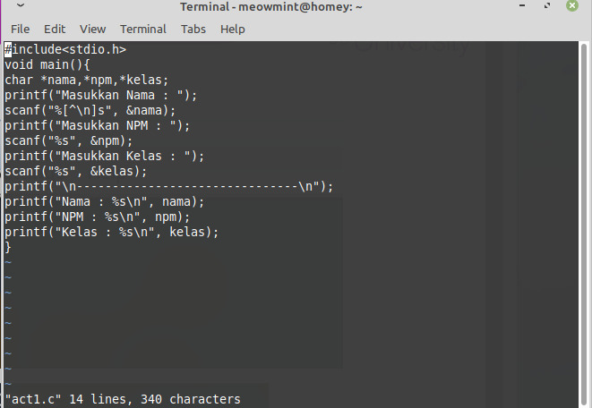

Setelah selesai mengetikkan program, tekan ctrl+c dan ketikan :wq untuk keluar dan menyimpan program.

**Compile**



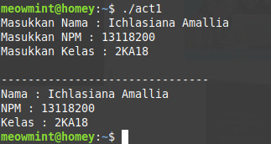

**Hasil Output:**

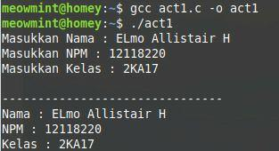

**Logika**

* **#include<stdio.h>**

Library dalam bahasa pemrograman C yang digunakan untuk INPUT-OUTPUT.

* **void main(){ … }**

Membuat fungsi main dengan tipe data void.

* **char *nama, *npm, *kelas;**

Pendeklarasian variable nama, npm dan kelas dengan tipe data char

* **printf(" … ");**

Perintah bahasa C untuk menampilkan OUTPUT ke layar.

* **printf("Nama : %s\n", nama)**

Perintah bahasa C untuk menampilkan OUTPUT ke layar, diikuti variable nama

**%s** adalah simbol untuk menampilkan nilai string

* **scanf("%[^\n]s", &nama);**

Perintah bahasa C untuk menerima masukan ke dalam program, diikuti variable nama

Format **%[^\n]s** membuat scanf() menerima input spasi.

* **scanf("%s", &kelas);**

Perintah bahasa C untuk menerima masukan ke dalam program, diikuti variable kelas

**%s** adalah simbol untuk menampilkan nilai string